Suvestinė redakcija nuo 2024-12-05

Įsakymas paskelbtas: Žin. 2005, Nr. 67-2435, i. k. 1052210ISAK0003-197

Nauja redakcija nuo 2024-12-05:
Nr. 3-420, 2024-11-28, paskelbta TAR 2024-11-28, i. k. 2024-20725

LIETUVOS RESPUBLIKOS SUSISIEKIMO MINISTRAS

ĮSAKYMAS
DĖL SPECIALIŲJŲ STOVUMO REIKALAVIMŲ KELEIVINIAMS ĮVAŽIUOJAMIESIEMS LAIVAMS TAIKYMO TAISYKLIŲ PATVIRTINIMO

Vadovaudamasis Lietuvos Respublikos saugios laivybos įstatymo 3 straipsnio 3 dalies 2 ir 14 punktais ir įgyvendindamas 2003 m. balandžio 14 d. Europos Parlamento ir Tarybos direktyvą 2003/25/EB dėl specialių ro-ro keleivinių laivų stabilumo reikalavimų su paskutiniais pakeitimais, padarytais 2023 m. gegužės 10 d. Europos Parlamento ir Tarybos direktyva (ES) 2023/946,
tvirtinu Specialiųjų stovumo reikalavimų keleiviniams įvažiuojamiesiems laivams taikymo taisykles (pridedama).

SUSISIEKIMO MINISTRAS ZIGMANTAS BALČYTIS

PATVIRTINTA
Lietuvos Respublikos susisiekimo ministro
2005 m. gegužės 10 d. įsakymu Nr. 3-197
(Lietuvos Respublikos susisiekimo ministro
2024 m. lapkričio 28 d. įsakymo
Nr. 3-420 redakcija)

SPECIALIŲJŲ STOVUMO REIKALAVIMŲ KELEIVINIAMS ĮVAŽIUOJAMIESIEMS LAIVAMS TAIKYMO TAISYKLĖS

I SKYRIUS
BENDROSIOS NUOSTATOS

1. Specialiųjų stovumo reikalavimų keleiviniams įvažiuojamiesiems laivams taikymo taisyklių (toliau – Taisyklės) tikslas – nustatyti keleivinių įvažiuojamųjų laivų specialiųjų stovumo reikalavimų lygį, siekiant pagerinti tokio tipo laivų neskęstamumą dėl pažeidimų, atsiradusių po susidūrimo, ir užtikrinti tinkamą keleivių ir įgulos saugos lygį. Taisyklės reglamentuoja reikšmingo bangų aukščio ir jūros rajonų, kuriuos kerta keleiviniai įvažiuojamieji laivai, teikiantys reguliariojo susisiekimo laivais paslaugas iš Lietuvos Respublikos jūrų uosto (toliau – uostas) į kitos valstybės uostą arba atvirkščiai, nustatymo tvarką, specialiųjų stovumo reikalavimų keleiviniams įvažiuojamiesiems laivams taikymo tvarką, keleivinių įvažiuojamųjų laivų atitikties specialiesiems stovumo reikalavimams įvertinimo ir keleivinio įvažiuojamojo laivo atitikties specialiesiems stovumo reikalavimams liudijimo (toliau – liudijimas) išdavimo tvarką.
2. Taisyklėse vartojamos sąvokos:
2.1. Esamas keleivinis įvažiuojamasis (angl. ro-ro) laivas – keleivinis įvažiuojamasis laivas, kurio kilis sukonstruotas arba kurio statyba priėjusi panašų etapą anksčiau nei 2024 m. gruodžio 5 d.; panašus statybos etapas – etapas, kuriuo pradedama statyti konkrečiam laivui būdinga konstrukcija ir prasidėjo laivo statyba, kurioje panaudota ne mažiau kaip 50 tonų, arba 1 proc., numatomos konstrukcinių medžiagų masės, atsižvelgiant į tai, kuri iš šių verčių yra mažesnė.
2.2. Keleivinis įvažiuojamasis laivas – keleivinis laivas, kuriame yra įrengtos patalpos ratinėms transporto priemonėms vežti arba specialiosios paskirties patalpos, nurodytos 1974 m. Tarptautinės konvencijos dėl žmogaus gyvybės apsaugos jūroje II-2 skyriaus 3 taisyklėje.
2.3. Likutinė viršvandeninio borto dalis (fl) – tai mažiausias atstumas tarp apgadinto keleivinio įvažiuojamojo laivo denio ir galutinės vaterlinijos ties pažeidimo vieta, neatsižvelgiant į papildomą ant apgadinto denio susikaupusio jūros vandens poveikį.
2.4. Naujas keleivinis įvažiuojamasis laivas – keleivinis įvažiuojamasis laivas, kuris nėra esamas keleivinis įvažiuojamasis laivas.
2.5. Reguliarioji susisiekimo laivais paslauga – kartotinis perkėlimas keleiviniais įvažiuojamaisiais laivais užtikrinant susisiekimą tarp tų pačių dviejų ar daugiau uostų arba kartotinis reisas iš uosto ir į tą patį uostą be tarpinių sustojimų, vykdomas pagal paskelbtą tvarkaraštį arba taip reguliariai ar dažnai, kad jis sudaro atpažįstamą sistemingą seką.
2.6. Reikšmingas bangų aukštis (hr) – tai per nustatytą laikotarpį trečdalio didžiausių pastebėtų bangų vidutinis aukštis.
2.7. Specialieji stovumo reikalavimai – Taisyklėse nurodyti stovumo reikalavimai, kai jie vartojami kaip bendrasis terminas.
2.8. Tarptautinis reisas – laivo kelionė iš Lietuvos Respublikos uosto į kitos valstybės uostą arba atvirkščiai.
2.9. Kitos Taisyklėse vartojamos sąvokos suprantamos taip, kaip jos apibrėžtos Lietuvos Respublikos saugios laivybos įstatyme.
3. Taisyklėse vartojami trumpiniai:
3.1. SOLAS konvencija – 1974 m. Tarptautinė konvencija dėl žmogaus gyvybės apsaugos jūroje su taikymo metu galiojančiais pakeitimais.
3.2. SOLAS 90 – 1974 m. Tarptautinė konvencija dėl žmogaus gyvybės apsaugos jūroje su paskutiniais pakeitimais, padarytais Rezoliucija MSC.117(74).
3.3. SOLAS 2009 – 1974 m. Tarptautinė konvencija dėl žmogaus gyvybės apsaugos jūroje su paskutiniais pakeitimais, padarytais Rezoliucija MSC.216(82).
3.4. SOLAS 2020 – 1974 m. Tarptautinė konvencija dėl žmogaus gyvybės apsaugos jūroje su paskutiniais pakeitimais, padarytais Rezoliucija MSC.421(98).
4. Taisyklės taikomos su Lietuvos valstybės vėliava plaukiojantiems keleiviniams įvažiuojamiesiems laivams, teikiantiems reguliariojo susisiekimo laivais paslaugas tarptautiniais reisais.
5. Reguliariojo susisiekimo laivais paslaugas iš Lietuvos Respublikos uostų arba į juos teikiantys keleiviniai įvažiuojamieji laivai, plaukiojantys su valstybės, kuri nėra Europos Sąjungos valstybė narė ar kita Europos ekonominės erdvės valstybė, (toliau – valstybė narė) vėliava, privalo turėti valstybės, su kurios vėliava plaukioja laivas, kompetentingos institucijos išduotą liudijimą, patvirtinantį atitiktį Europos Sąjungoje nustatytiems specialiesiems stovumo reikalavimams, taikomiems keleiviniams įvažiuojamiesiems laivams.

II SKYRIUS
REIKŠMINGAS BANGŲ AUKŠTIS IR JŪRŲ RAJONŲ NUSTATYMAS

6. Reikšmingas bangų aukštis (hr) naudojamas vandens aukščiui ant automobilių denio nustatyti taikant Taisyklių V skyriaus pirmajame skirsnyje nurodytus specialiuosius stovumo reikalavimus.
7. Reikšmingo bangų aukščio vertės turi būti nustatomos taip, kad jų viršijimo metinė tikimybė būtų ne didesnė kaip 10 proc.
8. Lietuvos transporto saugos administracija (toliau – Administracija) rengia ir skelbia savo interneto svetainėje jūrų rajonų, kuriuos kerta keleiviniai įvažiuojamieji laivai, teikiantys reguliariojo susisiekimo laivais paslaugas tarptautiniais reisais, ir atitinkamų reikšmingo bangų aukščio verčių tuose rajonuose sąrašą. Administracija informuoja Europos Komisiją apie tokios informacijos skelbimo vietą, sąrašo atnaujinimus ir tokių atnaujinimų priežastis.
9. Nustatydama jūrų rajonus ir juose taikomas reikšmingo bangų aukščio vertes, Administracija vadovaujasi 1996 m. vasario 28 d. Stokholmo susitarimo, priimto pagal 1995 m. lapkričio 29 d. SOLAS 95 Konferencijoje priimtą 14 rezoliuciją „Regioniniai susitarimai dėl ro-ro keleivinių laivų specialiųjų stabilumo reikalavimų“, nuostatomis.

III SKYRIUS
SPECIALIŲJŲ STOVUMO REIKALAVIMŲ TAIKYMO TVARKA

10. Nauji keleiviniai įvažiuojamieji laivai, sertifikuoti vežti daugiau kaip 1350 asmenų, turi atitikti specialiuosius stovumo reikalavimus, nustatytus SOLAS 2020 II-1 skyriaus B dalyje.
11. Laivybos bendrovės pasirinkimu nauji keleiviniai įvažiuojamieji laivai, sertifikuoti vežti 1350 arba mažiau asmenų, turi atitikti Taisyklių V skyriaus pirmajame skirsnyje nustatytus specialiuosius stovumo reikalavimus arba Taisyklių V skyriaus antrajame skirsnyje nustatytus specialiuosius stovumo reikalavimus.
12. Administracija per du mėnesius nuo liudijimo išdavimo dienos praneša Europos Komisijai apie Taisyklių 11 punkte nurodytą pasirinkimą ir prie pranešimo prideda Taisyklių 3 priede nurodytus duomenis.
13. Taikant Taisyklių V skyriaus pirmojo skirsnio nuostatas, atsižvelgiama į Taisyklių VI skyriuje pateiktus nurodymus.
14. Esami keleiviniai įvažiuojamieji laivai, kurie sertifikuoti vežti daugiau kaip 1350 asmenų ir kuriuos laivybos bendrovė pradėjo naudoti reguliariosioms susisiekimo laivais paslaugoms tarptautiniais reisais teikti po 2024 m. gruodžio 5 d., ir kuriems niekada nebuvo išduotas liudijimas pagal Taisyklių reikalavimus, laivybos bendrovės pasirinkimu turi atitikti SOLAS 2020 II-1 skyriaus B dalyje išdėstytus specialiuosius stovumo reikalavimus arba Taisyklių V skyriaus pirmajame skirsnyje išdėstytus specialiuosius stovumo reikalavimus kartu su SOLAS 2009 II-1 skyriaus B dalyje išdėstytais stovumo reikalavimais.
15. Esami keleiviniai įvažiuojamieji laivai, kurie sertifikuoti vežti 1350 arba mažiau asmenų ir kuriuos laivybos bendrovė pradėjo naudoti reguliariosioms susisiekimo laivais paslaugoms tarptautiniais reisais teikti po 2024 m. gruodžio 5 d., ir kuriems niekada nebuvo išduotas liudijimas pagal Taisyklių reikalavimus, laivybos bendrovės pasirinkimu turi atitikti Taisyklių V skyriaus pirmajame skirsnyje išdėstytus specialiuosius stovumo reikalavimus arba Taisyklių V skyriaus antrajame skirsnyje išdėstytus specialiuosius stovumo reikalavimus.
16. Keleiviniams įvažiuojamiesiems laivams taikomi stovumo reikalavimai įrašomi liudijime.

IV SKYRIUS
Laivo atitikties specialiesiems stovumo reikalavimams liudijimas

17. Visi nauji ir esami keleiviniai įvažiuojamieji laivai (toliau – ir laivas), plaukiojantys su Lietuvos valstybės vėliava, privalo turėti Administracijos arba įgaliotosios pripažintosios organizacijos išduotą Administracijos nustatytos formos liudijimą. Laivo, kuris atitinka Taisyklių V skyriaus pirmajame skirsnyje nustatytus specialiuosius stovumo reikalavimus, liudijime nurodomas reikšmingas bangų aukštis, iki kurio laivas gali atitikti specialiuosius stovumo reikalavimus. Liudijimas galioja tol, kol laivas plaukioja rajonuose, kuriuose reikšmingas bangų aukštis yra ne didesnis, nei nurodyta liudijime.
18. Administracija, vykdydama užsienio valstybių laivų kontrolę, pripažįsta kitos valstybės narės išduotus liudijimus, patvirtinančius atitiktį Europos Sąjungoje nustatytiems specialiesiems stovumo reikalavimams, taikomiems keleiviniams įvažiuojamiesiems laivams.
19. Administracija, vykdydama užsienio valstybių laivų kontrolę, pripažįsta trečiosios valstybės išduotus liudijimus, patvirtinančius atitiktį Europos Sąjungoje nustatytiems specialiesiems stovumo reikalavimams, taikomiems keleiviniams įvažiuojamiesiems laivams.
20. Jei reguliariąsias susisiekimo laivais paslaugas visus metus teikianti laivybos bendrovė pageidauja papildomai pradėti naudoti kitus laivus, kurie teiktų tokias paslaugas trumpesnį laikotarpį, ji ne vėliau kaip prieš vieną mėnesį iki pradedant eksploatuoti minėtus laivus pateikia laisvos formos pranešimą Administracijai. Pranešime pateikiama informacija apie tai, kokį laivą (laivo pavadinimas, Tarptautinės jūrų organizacijos numeris) ir kokiam laikotarpiui bendrovė pageidauja pradėti naudoti.
21. Tais atvejais, kai dėl nenumatytų aplinkybių reikia nedelsiant pradėti naudoti pakaitinį keleivinį įvažiuojamąjį laivą, siekiant užtikrinti reguliariųjų susisiekimo laivais paslaugų tęstinumą, vietoj Taisyklių 20 punkte nurodyto pranešimo taikomos Inspektavimų, užtikrinančių saugų keleivinių įvažiuojamųjų laivų ir greitaeigių keleivinių laivų eksploatavimą, atlikimo tvarkos aprašo, patvirtinto Lietuvos Respublikos susisiekimo ministro 2002 m. spalio 11 d. įsakymu Nr. 3-492 „Dėl Inspektavimų, užtikrinančių saugų keleivinių įvažiuojamųjų laivų ir greitaeigių keleivinių laivų eksploatavimą, atlikimo tvarkos aprašo patvirtinimo“, (toliau – Inspektavimų, užtikrinančių saugų keleivinių įvažiuojamųjų laivų ir greitaeigių keleivinių laivų eksploatavimą, atlikimo tvarkos aprašas) 11 punkto ir Užsienio valstybių laivų kontrolės taisyklių, patvirtintų Lietuvos Respublikos susisiekimo ministro 2004 m. sausio 15 d. įsakymu Nr. 3-23 „Dėl Užsienio valstybių laivų kontrolės taisyklių patvirtinimo“, 9 priedo 3 punkto nuostatos.
22. Jei laivybos bendrovė, neteikianti reguliariųjų susisiekimo laivais paslaugų visus metus, pageidauja teikti reguliariąsias sezonines susisiekimo laivais paslaugas, bet ne ilgiau kaip šešis mėnesius per metus, ne vėliau kaip prieš tris mėnesius iki pradedant eksploatuoti laivus pateikia laisvos formos pranešimą Administracijai. Pranešime pateikiama informacija apie tai, kokį laivą (laivo pavadinimas, Tarptautinės jūrų organizacijos numeris) ir kokiam laikotarpiui bendrovė pageidauja pradėti naudoti.
23. Gavusi Taisyklių 20 ar 22 punkte nurodytą pranešimą, Administracija per 10 dienų jį išnagrinėja ir nusprendžia, kas vykdys laivo apžiūrą – Administracija ar įgaliotoji pripažintoji organizacija. Nusprendusi pavesti laivo apžiūrą atlikti įgaliotajai pripažintajai organizacijai, Administracija apie tai raštu praneša laivo valdytojui ir įgaliotajai pripažintajai organizacijai. Įgaliotoji pripažintoji organizacija, atlikusi laivo apžiūrą, pateikia Administracijai apžiūros ataskaitų kopijas. Administracija ne vėliau kaip per mėnesį laivą apžiūri pagal Inspektavimų, užtikrinančių saugų keleivinių įvažiuojamųjų laivų ir greitaeigių keleivinių laivų eksploatavimą, atlikimo tvarkos aprašo reikalavimus ir nusprendžia, ar leisti laivą eksploatuoti.
24. Taisyklių 23 punkte nurodytas sprendimas priimamas atsižvelgiant į reikšmingą bangų aukštį jūros rajonuose, kuriuose eksploatuojamas laivas. Jei laivas eksploatuojamas sezono metu ar trumpesnį laikotarpį, kaip numatyta Taisyklių 20 ir 22 punktuose, esant mažesniam reikšmingam bangų aukščiui, nei nustatytas tam pačiam jūros rajonui, kai jame laivas eksploatuojamas visus metus, Administracija, taikydama Taisyklių V skyriaus pirmajame skirsnyje pateiktus specialiuosius stovumo reikalavimus, vandens aukščiui ant denio nustatyti taiko tam trumpesniam laikotarpiui skirtą reikšmingo bangų aukščio vertę.
25. Sprendimą dėl trumpesniam laikotarpiui taikomos reikšmingo bangų aukščio vertės Administracija derina su valstybių narių kompetentingomis institucijomis, o kai įmanoma – ir su kitomis valstybėmis, kurių uostai yra įtraukti į laivo maršrutą.
26. Administracija, priėmusi sprendimą leisti laivą eksploatuoti pagal Taisyklių 20 ar 22 punkte nurodytas sąlygas, išduoda liudijimą.

V SKYRIUS
SPECIALIEJI STOVUMO REIKALAVIMAI KELEIVINIAMS ĮVAŽIUOJAMIESIEMS LAIVAMS

PIRMASIS SKIRSNIS
REIKALAVIMAI PAGAL SOLAS 90

27. Šiame Taisyklių V skyriaus skirsnyje nuorodos į SOLAS konvencijos taisykles laikomos nuorodomis į tas, kurios yra taikomos pagal SOLAS 90 reikalavimus.
28. Be SOLAS konvencijos II-1 skyriaus B dalies 8 taisyklėje nustatytų reikalavimų, susijusių su vandeniui nelaidžiais skyriais ir apgadinto laivo stovumu, turi būti laikomasi šio skirsnio reikalavimų.
29. SOLAS konvencijos II-1 skyriaus B dalies 8 taisyklės 2.3 punkto reikalavimų turi būti laikomasi atsižvelgiant į hipotetinio jūros vandens kiekio, kuris tariamai yra susikaupęs ant pirmojo denio virš įvažiuojamųjų krovininių patalpų arba SOLAS konvencijos II-2 skyriaus 3 taisyklėje apibrėžtų specialiųjų krovinių patalpų, kurios tariamai yra apgadintos, konstrukcinės vaterlinijos (toliau – apgadintas denis), poveikį. Kitų SOLAS konvencijos II-1 skyriaus B dalies 8 taisyklės punktų reikalavimų nebūtina laikytis taikant šiame Taisyklių skyriuje nurodytus stovumo standartus. Tariamai ant apgadinto denio susikaupusio jūros vandens kiekis apskaičiuojamas naudojantis fiksuotu vandens lygio aukščiu:
29.1. virš apgadinto denio skyriaus žemiausiojo denio krašto taško;
29.2. kai apgadinto denio skyriaus denio kraštas paniręs po vandeniu, nuo šio vandens paviršiaus lygio, esant bet kokiems posvyrio ir diferento kampams, tariamai susikaupusio jūros vandens kiekis skaičiuojamas taip:
29.2.1. jei likutinė viršvandeninio borto dalis (fl) yra 0,3 m arba mažesnė, tai 0,5 m;
29.2.2. jei likutinė viršvandeninio borto dalis (fl) yra 0,2 m arba didesnė, tai 0 m;
29.2.3. jei likutinė viršvandeninio borto dalis (fl) yra didesnė kaip 0,3 m, bet mažesnė kaip 2 m, tarpinės vertės nustatomos tiesinės interpoliacijos būdu.
30. Kai yra įrengta labai veiksminga drenažo (vandens nusausinimo) sistema, Administracija leidžia sumažinti vandens lygio aukštį.
31. Tam tikruose jūros rajonuose plaukiojantiems laivams Administracija gali sumažinti Taisyklių 29 punkte nustatytą vandens lygio ant apgadinto denio aukštį, pakeisdama jį:
31.1. jei reikšmingas bangų aukštis (hr) atitinkamame rajone yra 1,5 m arba mažesnis, tai 0 m;
31.2. jei reikšmingas bangų aukštis (hr) atitinkamame rajone yra 4 m arba didesnis, tai pagal Taisyklių 29 punkto reikalavimus nustatyta verte;
31.3. jei reikšmingas bangų aukštis (hr) atitinkamame rajone yra didesnis kaip 1,5 m, bet mažesnis kaip 4 m – tarpinėmis vertėmis, nustatomomis tiesinės interpoliacijos būdu.
32. Taisyklių 31.3 papunktyje nustatyto vandens lygio ant apgadinto denio aukštis gali būti mažinamas, jei Administracijai pateikiami įrodymai, kad apibrėžtame rajone vyrauja tas reikšmingas bangų aukštis (hr), o jo viršijimo tikimybė nėra didesnė kaip 10 proc., ir liudijimuose nurodomas plaukiojimo rajonas ir, jei reikia, metų laikas, kuriam nustatyta tam tikra reikšmingo bangų aukščio (hr) vertė.
33. Kaip alternatyvą Taisyklių 29 arba 31 punkto reikalavimams Administracija gali netaikyti šių punktų nuostatų ir priimti įrodymą, gautą atliekant laivo modelio bandymus (toliau – modelio bandymai) pagal modelio bandymo tvarką, patvirtinančią, kad laivas su SOLAS konvencijos II-1 skyriaus B dalies 8 taisyklės 4 punkte numatytais pažeidimais nepalankiausioje vietoje, nustatytoje pagal Taisyklių 29 punkto reikalavimus, esant nereguliariam bangavimui, neapvirs.
34. Liudijimuose įrašoma, kad modelio bandymų rezultatai priimami kaip lygiaverčiai Taisyklių 29 arba 31 punkto reikalavimams, ir nurodoma modelio bandymuose taikyto reikšmingo bangų aukščio (hr) vertė.
35. Laivo kapitonui pagal SOLAS konvencijos II-1 skyriaus B dalies 8 taisyklės 7.1 ir 7.2 punktų reikalavimus teikiama informacija, parengta laikantis SOLAS konvencijos II-1 skyriaus B dalies 8 taisyklės 2.3 punkto reikalavimų, taikoma nepakeista pagal šiuos reikalavimus patvirtintiems keleiviniams įvažiuojamiesiems laivams.
36. Taisyklių 29–35 punktuose nurodyto ant apgadinto denio tariamai susikaupusio jūros vandens tūrio poveikiui įvertinti galioja tokios nuostatos:
36.1. Skersinė arba išilginė pertvara laikoma nepažeista, jei visos jos dalys yra vertikaliuose paviršiuose į vidų nuo abiejų laivo bortų ir tie paviršiai yra nutolę nuo apkalos vienos penktosios laivo pločio, kaip apibrėžta SOLAS konvencijos II-1 skyriaus 2 taisyklėje, atstumu, matuojant statmenai diametraliajai laivo plokštumai aukščiausios dalijimo skyriaus krovininės vaterlinijos lygyje.
36.2. Kai laivo korpuso konstrukcija yra paplatinta, kad atitiktų šio skyriaus nuostatas, turi būti naudojama padidinto laivo penktadalio pločio vertė, išskyrus iki laivo paplatinimo buvusias esamų pertvaras kertančių objektų, vamzdynų sistemų ir kt. vietas.
36.3. Skersinių arba išilginių pertvarų, kurios gali apriboti tariamai susikaupusį jūros vandenį tam tikroje apgadinto denio dalyje, hermetiškumas turi būti proporcingas drenažo sistemai ir išlaikyti hidrostatinį slėgį pagal pažeidimo skaičiavimo rezultatus. Tokių pertvarų aukštis turi būti ne mažesnis kaip 4 m, jei vandens lygis yra mažesnis nei 0,5 m. Šiais atvejais pertvaros aukštį galima apskaičiuoti taip:
36.3.1. Bh = 8hw, kai: Bh – pertvaros aukštis, hw – vandens lygis (aukštis);
36.3.2. bet kokiu atveju minimalus pertvaros aukštis neturėtų būti mažesnis nei 2,2 m. Tačiau laivuose su nuleidžiamaisiais (kabančiaisiais) deniais pertvaros aukštis turi būti ne mažesnis už atstumą iki nuleisto denio apatinės dalies.
36.4. Esant specialiosioms konstrukcijoms, pvz., kabantiesiems deniams per visą plotį ir plačioms šoninėms patalpoms, remiantis išsamiais modelio bandymais, gali būti priimtinas kitoks pertvarų aukštis.
36.5. Tariamai susikaupusio jūros vandens kiekio poveikis neįskaitomas tuose apgadinto denio skyriuose, kurie kiekvienoje denio pusėje turi tolygiai išdėstytas išilgai skyriaus šonų vandens nutekėjimo angas, atitinkančias tokius reikalavimus:
36.5.1. A ≥ 0,3 1; kur A – bendras visų vandens nutekėjimo angų plotas kiekvienoje denio pusėje kvadratiniais metrais, 1 – skyriaus ilgis metrais;
36.5.2. didžiausio apgadinimo sąlygomis laivas išlaiko ne mažesnę kaip 1,0 m likutinę viršvandeninio borto dalį, neatsižvelgiant į ant apgadinto denio tariamai susikaupusio jūros vandens kiekio poveikį;
36.5.3. tokios vandens nutekėjimo angos yra išdėstytos ne aukščiau kaip 0,6 m nuo apgadinto denio, o apatinis angų kraštas išdėstytas ne aukščiau kaip 2 cm nuo apgadinto denio;
36.5.4. tokios vandens nutekėjimo angos turi turėti uždarymo įtaisus ar skydelius, leidžiančius nutekėti ant denio susikaupusiam vandeniui ir neleidžiančius vandeniui patekti į vidų.
36.6. Kai tariama, kad virš denio esanti pertvara yra apgadinta, tuomet abu gretutiniai jos skyriai laikomi užtvindyti iki vandens paviršiaus aukščio, apskaičiuoto pagal Taisyklių 29 arba 31 punkto nuostatas.
37. Nustatant reikšmingą bangų aukštį turi būti naudojama bangų aukščio reikšmė, nurodyta jūrlapiuose arba valstybių narių nustatytų jūrų rajonų sąraše.
38. Prieš išduodama liudijimą, Administracija turi įsitikinti, ar liudijime nurodytas taikytinas kontrolinis bangų aukštis atitinka į laivų, kurie reguliariąsias susisiekimo laivais paslaugas teiks tik trumpesnį laikotarpį, maršrutą įtrauktų uostų valstybių nustatytą kontrolinį bangų aukštį.
39. Modelio bandymai atliekami, kaip nurodyta Taisyklių 1 priede.

ANTRASIS SKIRSNIS
REIKALAVIMAI PAGAL SOLAS 2020

40. Turi būti laikomasi SOLAS 2020 II-1 skyriaus B dalies reikalavimų. Nukrypstant nuo SOLAS 2020 II-1 skyriaus B dalies 6 taisyklės 2.3 punkto reikalavimų, privalomasis skirstymo į skyrius indeksas R nustatomas taip:

Laive esantys asmenys (N) | Skirstymo į skyrius indeksas (R)
N < 1000 | R = 0,000088 x N + 0,7488
1000 ≤ N ≤ 1350 | R = 0,0369 x ln (N + 89,048) + 0,579
Pastaba. N – bendras asmenų skaičius laive.

VI SKYRIUS
METODINIAI NURODYMAI SPECIALIESIEMS STOVUMO REIKALAVIMAMS NUSTATYTI

41. Šio Taisyklių skyriaus nuostatomis remiamasi taikant Taisyklių V skyriaus pirmajame skirsnyje išdėstytus specialiuosius stovumo reikalavimus.
42. Visi Taisyklių 4 punkte nurodyti keleiviniai įvažiuojamieji laivai turi atitikti SOLAS 90 nustatytus apgadinto laivo stovumo standartus, taikomus visiems keleiviniams laivams, pastatytiems 1990 m. balandžio 29 d. arba vėliau. Būtent pagal šiuos reikalavimus nustatoma likutinė viršvandeninio borto dalis (fl), kuri reikalinga Taisyklių 29 punkte numatytiems skaičiavimams atlikti.
43. Taikant Taisyklių 29 punkto reikalavimus dėl ant pertvarų denio tariamai susikaupusio vandens kiekio poveikio įvertinimo, laikoma, kad vanduo pateko ant denio per apgadinto borto angą. Taisyklių 29 punkte reikalaujama, kad laivas, atitikdamas SOLAS 90 reikalavimus dėl apgadinto laivo stovumo, turi visiškai atitikti SOLAS 90 II-1 skyriaus B dalies 8 taisyklės 2.3 punkte pateiktus laivo stovumo kriterijus esant susikaupusiam nustatytam vandens kiekiui ant denio. Atliekant šiuos skaičiavimus į kitų SOLAS 90 II-1 skyriaus B dalies 8 taisyklės punktų reikalavimus neatsižvelgiama. Pvz., atliekant šiuos skaičiavimus, laivas neturi atitikti reikalavimų dėl pusiausvyros kampų arba panirimo žemiau ribinės panirimo linijos.
44. Susikaupęs ant denio vanduo skaičiuojamas kaip skysčio apkrova, turinti bendrą paviršių visuose denio skyriuose, kurie yra tariamai užtvindyti. Vandens aukštis ant denio (toliau – hv) priklauso nuo po pažeidimo likutinės viršvandeninio borto dalies (fl) ir matuojamas ties pažeidimo vieta (žr. Taisyklių 2 priedo 1 paveikslą). Likutinė viršvandeninio borto dalis – tai mažiausias atstumas tarp apgadinto denio ir galutinės vaterlinijos ties tariamo pažeidimo vieta (po visų galimų išlyginimo priemonių pritaikymo, jeigu tokių buvo imtasi), išnagrinėjus visus galimus pažeidimo scenarijus dėl atitikties SOLAS 90 apgadinto laivo stovumo standartams. Skaičiuojant likutinę viršvandeninio borto dalį (fl) neatsižvelgiama į ant apgadinto denio tariamai susikaupusio jūros vandens kiekio poveikį.
45. Jei fl yra 2,0 m arba daugiau, laikoma, kad ant denio vandens neprisirenka. Jei fl yra 0,3 m arba mažiau, priimama, kad hv yra 0,5 m. Tarpinės vandens aukščio vertės nustatomos tiesinės interpoliacijos būdu (žr. Taisyklių 2 priedo 2 paveikslą).
46. Taikant Taisyklių 30 punkto reikalavimus, drenažo (vandens nusausinimo) priemonės gali būti laikomos veiksmingomis tik tuomet, jei jos yra pakankamai našios, kad neleistų ant denio prisirinkti dideliam vandens kiekiui, t. y. daugeliui tūkstančių tonų per valandą.
47. Taikant Taisyklių 31 punkto reikalavimus, turi būti vadovaujamasi tokiomis nuostatomis:
47.1. Ant denio tariamai susikaupusio vandens kiekis, be nustatomo pagal Taisyklių 29 punkto reikalavimus, gali būti sumažintas geografiškai apibrėžtuose ribotuose rajonuose plaukiojantiems laivams. Tokie rajonai nustatomi pagal rajoną apibūdinantį reikšmingą bangų aukštį (hr).
47.2. Jei nagrinėjamame rajone reikšmingas bangų aukštis (hr) yra 1,5 m arba mažiau, laikoma, kad ant denio nesusikaupia papildomas vandens kiekis. Jei nagrinėjamame rajone reikšmingas bangų aukštis yra 4,0 m arba daugiau, laikoma, kad ant denio susikaupia vandens kiekis, apskaičiuojamas pagal Taisyklių 29 punkto reikalavimus. Tarpinės vertės nustatomos tiesinės interpoliacijos būdu (žr. Taisyklių 2 priedo 3 paveikslą).
47.3. Aukštis hv laikomas pastoviu, todėl papildomo vandens kiekis priklauso nuo skersinio posvyrio kampo ir nuo to, ar esant kokiam nors konkrečiam posvyrio kampui denio kraštas yra paniręs, ar ne (žr. Taisyklių 2 priedo 4 paveikslą). Tariama automobilių denio patalpų skvarba yra 90 proc., o kitų tariamai užtvindytų patalpų skvarba nurodyta SOLAS konvencijoje.
47.4. Jeigu atitikčiai Taisyklių reikalavimams įrodyti skirti skaičiavimai yra susiję su mažesniu kaip 4 m reikšmingu bangų aukščiu, tas apribojantis reikšmingas bangų aukštis turi būti nurodytas keleivinio laivo saugos liudijime.
48. Taikant Taisyklių 33 ir 34 punktų reikalavimus, kaip alternatyvą Taisyklių 29 arba 31 punkto reikalavimams Administracija gali priimti įrodymus, gautus atliekant modelio bandymus ir liudijančius, kad laivas atitinka naujus stovumo standartus.
49. SOLAS 90 reikalavimų atitikimui nustatyti naudojamos kreivių (laivo svorio centro aplikatės (toliau – KG) arba metacentrinio aukščio (toliau – GM) ribinės reikšmės gali nebetikti tais atvejais, kai laikoma, kad ant denio yra susikaupęs hipotetinis vanduo pagal Taisyklių nuostatas, ir gali prireikti patikslinti kreivių ribines reikšmes, kurias sudarant atsižvelgta į tokį papildomo vandens kiekio poveikį. Tuo tikslu turi būti atliekami pakankami skaičiavimai, atitinkantys reikiamą eksploatacijos metu galimų grimzlių ir diferentų skaičių.
50. Patikslintos KG ir GM kreivių ribinės reikšmės gali būti gautos iteracijos metodu, kai mažiausias perteklinis GM, gautas iš apgadinto laivo stovumo su hipotetiniu vandens kiekiu ant denio skaičiavimų, pridedamas prie KG (arba atimamas iš GM), naudojamos likutinei viršvandeninio borto daliai (fl) nustatyti, ir tas procesas kartojamas tol, kol perteklinis GM taps nykstamai mažas. Tokia iteracija turi prasidėti nuo didžiausios KG (mažiausio GM), kuri gali būti pagrįstai išlaikoma eksploatacijos metu, ir denio pertvarų sistema būtų išnaudojama taip, kad perteklinis GM, gautas iš apgadinto laivo stovumo su hipotetiniu vandens kiekiu ant denio skaičiavimų, būtų kuo mažesnis.
51. Taikant Taisyklių 36.1 papunkčio reikalavimus, kaip ir pagal SOLAS konvencijos reikalavimus, į vidų nuo B/5 linijos (B – laivo plotis) esančios denio pertvaros po susidūrimo laikomos neapgadintomis.
52. Jeigu taikant Taisyklių 36.2 papunkčio reikalavimus nustatoma, jog tam, kad būtų laikomasi SOLAS konvencijos II-1 skyriaus B dalies 8 taisyklės reikalavimų, yra įrengti bortiniai konstrukciniai sponsonai ir todėl padidėja laivo plotis (B), taigi ir laivo B/5 atstumas nuo jo borto, tai dėl tokių modifikacijų neturi būti perstatomi jokie esami konstrukciniai elementai ar pagrindinės skersinės vandeniui nepralaidžios pertvaros, esančios žemiau pertvarų denio (žr. Taisyklių 2 priedo 5 paveikslą).
53. Taikant Taisyklių 36.2 papunkčio reikalavimus, turi būti vadovaujamasi tokiomis nuostatomis:
53.1. įrengtos skersinės ar išilginės pertvaros (užtvaros), apribojančios ant apgadinto denio tariamai susikaupusio vandens kiekio judėjimą, nebūtinai turi būti hermetiškos; leidžiamas nedidelis nuotėkis, jei drenažo (vandens nusausinimo) priemonės yra pakankamos, kad neleistų vandeniui prisirinkti kitoje pertvaros (užtvaros) pusėje; tais atvejais, kai špigatai tampa neveiksmingi dėl nepakankamo vandens lygių skirtumo, turi būti įrengtos kitokios drenažo priemonės;
53.2. skersinių ar išilginių pertvarų (užtvarų) aukštis (Bh) turi būti ne mažesnis kaip (8 x hv) metrų, o hv yra susikaupusio vandens aukštis, apskaičiuotas pagal likutinę viršvandeninio borto dalį ir reikšmingą bangų aukštį (kaip nurodyta Taisyklių 29 ir 31 punktuose); tačiau pertvaros (užtvaros) aukštis jokiu būdu negali būti mažesnis už didesniąją iš tokių verčių:
53.2.1. 2,2 m;
53.2.2. atstumą tarp pertvarų denio ir nuleistų tarpinių arba kabančiųjų automobilių denių apačios. Reikia atkreipti dėmesį, kad bet kokie tarpai tarp pertvaros viršutinio krašto ir kabančiojo denio apkalos apačios turi būti uždengti atitinkamai skersine arba išilgine kryptimis (žr. Taisyklių 2 priedo 6 paveikslą). Mažesnio, nei nurodyta, aukščio pertvaros (užtvaros) gali būti priimtinos, jei atlikus modelio bandymus pagal Taisyklių 61–64 punktų nuostatas patvirtinama, kad kitokia konstrukcija užtikrina pakankamą neskęstamumo standartą. Reikia nustatyti pertvaros (užtvaros) aukštį taip, kad jis būtų pakankamas apsisaugant nuo laipsniško užliejimo pagal nustatytas laivo stovumo normas. Modelio bandymai tų laivo stovumo normų nekeičia.
54. Stovumo normos gali būti sumažintos iki 10° tuo atveju, jeigu padidėja atitinkamas plotas po kreive (žr. Taisyklių 2 priedo 6 paveikslą).
55. Taikant Taisyklių 36.5.1 papunkčio reikalavimus, plotas A reiškia nuolatines vandens nutekėjimo angas. Vandens nutekėjimo angos nėra tinkamos laivams, kuriems reikalingas viso arba dalies antstato plūdrumas tam, kad atitiktų kriterijus. Reikalaujama, kad vandens nutekėjimo angos turėtų uždaromuosius skydelius, neleidžiančius vandeniui patekti į vidų, bet leidžiančius jam ištekėti. Tokie skydeliai turi būti tik savaiminio veikimo ir neturi pernelyg apriboti vandens nutekėjimo. Bet koks žymesnis veiksmingumo sumažėjimas turi būti kompensuojamas įrengiant papildomas vandens nutekėjimo angas, kad būtų išlaikytas reikiamas jų plotas.
56. Taikant Taisyklių 36.5.2 papunkčio reikalavimus, kad vandens nutekėjimo angos būtų laikomos efektyviomis, minimalus atstumas nuo apatinio angos krašto iki apgadinto laivo vaterlinijos turi būti ne mažesnis kaip 1,0 m. Skaičiuojant minimalų atstumą neatsižvelgiama į papildomą ant denio susikaupusio vandens poveikį (žr. Taisyklių 2 priedo 7 paveikslą).
57. Taikant Taisyklių 36.5.3 papunkčio reikalavimus, vandens nutekėjimo angos turi būti kuo žemiau šoniniuose falšbortuose arba korpuso apkaloje. Apatinis vandens nutekėjimo angos kraštas turi būti ne aukščiau kaip 2 cm nuo pertvarų denio, o viršutinis angos kraštas – ne aukščiau kaip 0,6 m (žr. Taisyklių 2 priedo 8 paveikslą).
58. Patalpos, kurioms taikomi Taisyklių 36.5 papunkčio reikalavimai, t. y. patalpos su vandens nutekėjimo angomis, skaičiuojant neapgadinto laivo ir apgadinto laivo stovumo diagramų parametrus neturi būti vertinamos kaip neapgadintos patalpos.
59. Taikant Taisyklių 36.6 papunkčio reikalavimus, turi būti vadovaujamasi tokiomis nuostatomis:
59.1. Nustatyto dydžio pažeidimas daromas išilgai laivo. Atsižvelgiant į laivo dalijimo skyriais standartą gali būti neapgadinta nė viena pertvara arba apgadinta tik žemiau pertvarų denio esanti pertvara, arba tik aukščiau pertvarų denio esanti pertvara, arba gali būti įvairūs tokių apgadintų pertvarų variantai.
59.2. Visos skersinės ir išilginės pertvaros (užtvaros), kurios apriboja tariamai susikaupusį ant denio vandens kiekį, turi būti savo vietose ir pritvirtintos visą laivo buvimo jūroje laiką.
59.3. Tais atvejais, kai skersinė pertvara (užtvara) yra apgadinta, ant denio susikaupusio vandens paviršiaus lygis abiejose apgadintos pertvaros (užtvaros) pusėse yra vienodame aukštyje hv (žr. Taisyklių 2 priedo 9 paveikslą).
60. Taisyklių 61–64 punktuose pateikiami nurodymai dėl modelio bandymų. Jų tikslas – užtikrinti modelių konstravimo ir patikrinimo metodų, taip pat modelio bandymų atlikimo ir analizės vienodumą, pripažįstant, kad turimi įrenginių pajėgumai ir leidžiamos sąnaudos turės tam tikros įtakos šiam vienodumui.
61. Reikalavimai laivo modeliui:
61.1. Medžiagos, iš kurių modelis yra pagamintas, nėra svarbios tuo atveju, jeigu nepažeistas ir apgadintas laivo modelis bus pakankamai standūs, kad jo hidrostatinės savybės būtų tokios pačios, kaip ir tikrojo laivo, kad korpuso lankstumo įtaka veikiant bangoms bus visai nedidelė.
61.2. Yra svarbu užtikrinti, kad apgadinti skyriai būtų sumodeliuoti kuo tiksliau, kad juose susikauptų vandens kiekis, atitinkantis realią situaciją.
61.3. Kadangi vandens (net nedidelio jo kiekio) patekimas į nepažeistas modelio dalis keičia jo savybes, reikia imtis priemonių, kad taip neatsitiktų.
61.4. Pagal SOLAS konvencijos reikalavimus atliekant modelio bandymus, esant didžiausiems pažeidimams prie laivo galinių dalių, buvo pastebėta, kad laipsniškas laivo užtvindymas yra neįmanomas, nes vanduo susikaupia prie pažeistos angos ir vėl išteka atgal. Kadangi šie modeliai neskęsdavo esant labai dideliam bangavimui, tačiau apvirsdavo esant mažesniam bangavimui ir esant mažesniems pažeidimams toliau nuo laivo galinių dalių, pagal SOLAS konvencijos reikalavimus buvo nustatyta pažeidimo vietos riba ± 35 proc., kad būtų išvengta prieš tai minėto reiškinio.
61.5. Kuriant naujus keleivinius įvažiuojamuosius laivus, nuosekliais tyrimais buvo įrodyta, kad svarbūs keleivinių laivų neskęstamumo kriterijai yra ne tik laivo GM ir viršvandeninis laivo bortas, bet ir plotas po liekamojo statinio stovumo kreive. Pasirenkant didžiausią laivo pažeidimo atvejį pagal SOLAS konvencijos reikalavimus turi būti pasirenkamas tas atvejis, kuriam būdingas mažiausias plotas po statinio stovumo kreive.
62. Informacija apie laivo modelį:
62.1. Atliekant bandymą didelę įtaką modelio savybėms turi mastelis. Modelis turėtų būti kuo didesnis, kadangi tai palengvina pažeistų vietų detalių konstravimą ir sumažina mastelio įtaką, todėl modelis turi atitikti mastelį 1:40 ar būti ne mažesnis nei 3 m ilgio.
62.2. Bandymais buvo nustatyta, kad vertikalus laivo aukštis gali turėti įtakos dinaminių bandymų rezultatams. Todėl reikalaujama, kad laivo modelis turėtų ne mažiau kaip trijų standartinių aukščių antstatą ant pertvarų (viršvandeninio borto) denio, kad didelės bangos, sukeltos bangų generatoriaus, nesiristų per modelio viršų.
62.3. Modelis ties tariamų pažeidimų vietomis turi būti kuo plonesnis, kad pritekėjusio vandens kiekis ir jo svorio centras būtų kuo tiksliau sumodeliuoti. Modelio korpusas neturėtų būti storesnis nei 4 mm. Pripažįstama, kad gali būti neįmanoma pakankamai detaliai sukonstruoti modelio korpuso ir jo vidinių pertvarų elementų ir dėl šių konstrukcinių apribojimų gali būti neįmanoma tiksliai apskaičiuoti tariamo vietinio pralaidumo.
62.4. Svarbu, kad būtų patikrintos ne tik nepažeisto modelio grimzlės, bet ir tiksliai išmatuotos apgadinto modelio grimzlės, kad būtų galima lyginti su grimzlių vertėmis, gautomis pagal apgadinto laivo stovumo skaičiavimus. Leistina grimzlių paklaida + 2 mm.
62.5. Išmatavus apgadinto modelio grimzles gali tekti pakoreguoti apgadintų skyrių skvarbą – įrengti papildomų talpyklų arba pridėti svorių. Tačiau taip pat svarbu užtikrinti, kad užtvindančio vandens svorio centras būtų tiksliai sumodeliuotas. Tokiu atveju bet kokie koregavimai turi būti su paklaida laivo saugos naudai. Jei ant modelio denio reikia įrengti užtvaras, o jų aukštis yra mažesnis, nei Taisyklių 62.6 papunktyje nurodomas pertvaros aukštis, modelyje turi būti įrengta vaizdo kamera, kad būtų galima stebėti bet kokį vandens persiliejimą per viršų ir bet kokį vandens kaupimąsi ant neapgadintos denio dalies. Tokiu atveju bandymo ataskaitoje turi būti pateikiamas vaizdo įrašas.
62.6. Skersinių ir išilginių pertvarų, kurios turėtų sulaikyti vandens skverbimąsi į kitus nepažeistus denio skyrius, aukštis turėtų būti bent 4 m, jei vandens lygis yra mažesnis nei 0,5 m:
62.6.1. tais atvejais pertvaros aukštį galima apskaičiuoti taip: Bh = 8hw, kur Bh – pertvaros aukštis, hw – vandens aukštis;
62.6.2. bet kokiu atveju minimalus pertvaros aukštis turi būti ne mažesnis nei 2,2 m. Laivuose su nuleidžiamaisiais (kabančiaisiais) deniais pertvaros aukštis turi būti ne mažesnis už atstumą iki nuleisto denio apačios.
62.7. Kad modelio judėsenos charakteristikos atitiktų tikrojo laivo judėseną, svarbu, kad būtų atlikti nepažeisto modelio krenavimo ir svyravimo bandymai tam, kad būtų galima patikrinti pradinį modelio GM ir masės pasiskirstymą. Laikoma, kad tikrojo laivo skersinis metacentrinis spindulys turi neviršyti 0,35 B–0,4 B ribų, o išilginis metacentrinis spindulys būtų nuo 0,2 L iki 0,25 L.
62.8. Nors apgadinto laivo krenavimo ir svyravimų bandymai gali būti priimtini kaip būdas patikrinti apgadinto laivo stovumo diagramą, tačiau tokie bandymai negali būti priimtini kaip atlikti vietoj bandymų su nepažeistu laivo modeliu.
62.9. Laikoma, kad tikrojo laivo apgadinto skyriaus ventiliacijos įrenginiai netrukdo užtvindymui ir susikaupusio vandens judėjimui. Tačiau stengiantis sumažinti pagal mastelį tikrojo laivo ventiliacijos įrangą, gali atsirasti nepageidautinas mastelio efektas. Tam, kad tai neįvyktų, rekomenduojama ventiliacijos įrangą daryti didesnio mastelio nei modelis, užtikrinant, kad tai neturės įtakos vandens tekėjimui ant automobilių denio.
62.10. Tariama, kad pažeidimo skerspjūvis atitinka pažeidimo formą, atsiradusią po smūgio į laivo priekinę dalį. Ištyrus skerspjūvį B/5 atstumu nuo laivapriekio, buvo nustatytas 15° kampas, pasirenkant pagal laivo tipą ir dydį. Prizminės pažeidimo formos lygiašonio trikampio profilis atitinka krovininės vaterlinijos lygį. Be to, tais atvejais, kai yra įrengtos mažiau kaip B/5 pločio šoninės patalpos, pažeidimo ilgis ties šoninėmis patalpomis turi būti ne mažesnis kaip 25 mm, kad būtų išvengta galimų mastelio efektų.
62.11. Pirminis modelio bandymo metodas, nustatytas 1995 m. Tarptautinės jūrų organizacijos konferencijos dėl SOLAS konvencijos 14 rezoliucija „Dėl regioninių susitarimų, kuriais nustatomi specialieji stabilumo reikalavimai ro-ro keleiviniams laivams“, buvo parengtas taip, kad jame nebuvo atsižvelgta į įtaką, kuri sukelia pasvirimą, atsiradus papildomam maksimaliam momentui dėl keleivių susibūrimo kokioje nors vietoje, nuleidžiant gelbėjimosi priemonę, pučiant vėjui ar laivui sukantis, nors tai buvo aptarta SOLAS konvencijoje. Tyrimo rezultatai patvirtino, kad būtų tikslinga atsižvelgti į šią įtaką ir išlaikyti 1° laivo pasvirimą į pažeisto borto pusę. Pasvirimas, atsirandantis laivui sukantis, laikomas nesvarbiu.
62.12. Lyginant GM esant tikroms apkrovimo sąlygoms su ribine GM kreive (kaip numatyta SOLAS 90), taikomas apribojimas. Administracijai sutikus, šis apribojimas gali būti taikomas atliekant modelio bandymą. Tokiais atvejais ribinė GM kreivė gali būti pakeista (žr. 1 paveikslą).

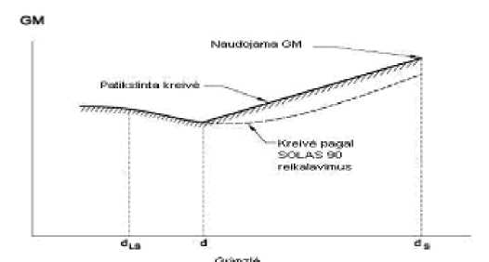

1 paveikslas (čia d = dS-0,6 (dS-dLS), kai dS – ribinė (neskęstamumo) grimzlė, dLS – tuščio laivo grimzlė)

62.13. Patikslinta kreivė – tai tiesi linija tarp GM, naudojama modelio bandymuose ties neskęstamumo grimzle ir kreive pagal SOLAS 90 reikalavimus, bei grimzlės d susikirtimo.
63. Bandymų su modeliais tvarka:
63.1. Turi būti taikomas Jonswap bangų spektras, kadangi jis labiausiai atitinka daugumos pasaulio jūrų bangavimo sąlygas. Šiuo atžvilgiu svarbu užtikrinti, kad tikslus būtų ne tik bangų maksimumo periodas, bet ir nulinio lygio kirtimo periodas.
63.2. Reikalaujama, kad kiekvienos bandymų serijos bangų spektras būtų registruojamas ir dokumentuojamas. Matavimai turi būti atlikti kiek įmanoma arčiau bangų generatoriaus.
63.3. Taip pat reikalaujama, kad modelis turėtų prietaisus, kurie bandymų metu registruotų modelio judėjimą (bortinį, išilginį ir vertikalųjį), nustatydami posvyrio kampą, diferentą ir grimzles.
63.4. Nustatyta, kad netikslinga apibrėžti kontrolinių bangų aukščių, periodo maksimumo ir nulinio lygio kirtimo taškų absoliučiųjų verčių. Buvo nustatyta priimtina absoliučiųjų verčių riba.
63.5. Kad švartavimo sistema neturėtų įtakos laivo dinaminėms charakteristikoms, vilkimo įrenginys, prie kurio tvirtinama švartavimo sistema, turėtų slinkti modelio dreifo greičiu iš paskos, netrukdydama jam. Plaukiant banguotu vandens paviršiumi, esant nevienodoms bangoms, dreifo greitis būtų skirtingas. Pastovus greitis bus tada, kai modelis bus tempiamas esant mažam bangų dažniui. Didelės amplitudės dreifo svyravimai gali turėti įtakos modelio charakteristikoms.
63.6. Kad būtų užtikrintas statistinis patikimumas, t. y. būtų nustatyta, jog nesaugus laivas apsiverčia esant tam tikroms sąlygoms, privaloma atlikti pakankamą bandymų su skirtingomis vienos krypties bangų grupėmis skaičių. Kad būtų užtikrintas pakankamas patikimumo lygis, turi būti atlikta ne mažiau nei 10 bandymų.
64. Siekiant bandymo patvirtinimo, Administracijai teikiamoje ataskaitoje turi būti šie dokumentai ar informacija:
64.1. apgadinto laivo stovumo, didžiausio pažeidimo atvejo pagal SOLAS konvencijos nuostatas ir didžiausio pažeidimo ties mideliu atvejo (jeigu jie skiriasi) skaičiavimai;
64.2. modelio scheminis brėžinys kartu su informacija apie modelio konstrukciją ir prietaisus;
64.3. krenavimo eksperimento ir svyravimų bandymo ataskaitos;
64.4. apskaičiuotas ir išmatuotas bangų spektras (trijose skirtingose vietose, prie pat modelio ir šalia bangų generatoriaus);
64.5. modelio supimosi, padėties ir dreifo registracijos duomenys;
64.6. reikiami vaizdo įrašai.
______________

Papildyta priedu:
Nr. 3-420, 2024-11-28, paskelbta TAR 2024-11-28, i. k. 2024-20725

Specialiųjų stovumo reikalavimų
keleiviniams įvažiuojamiesiems laivams
taikymo taisyklių
1 priedas

LAIVO MODELIO BANDYMŲ ATLIKIMO TVARKA NUSTATANT KELEIVINIŲ ĮVAŽIUOJAMŲJŲ LAIVŲ ATITIKTĮ SPECIALIESIEMS STOVUMO REIKALAVIMAMS

1. Keleivinio įvažiuojamojo laivo modelio (toliau – modelis) bandymams taikomas patikslintas modelio bandymo metodas, pateiktas 1995 m. Tarptautinės jūrų organizacijos konferencijos dėl SOLAS konvencijos 14 rezoliucijos „Dėl regioninių susitarimų, kuriais nustatomi specialieji stabilumo reikalavimai ro-ro keleiviniams laivams“ priedo priedėlyje (su vėlesniais pakeitimais). Pagal Specialiųjų stovumo reikalavimų keleiviniams įvažiuojamiesiems laivams taikymo taisyklių (toliau – Taisyklės) V skyriuje pateiktus stovumo reikalavimus ir numatytus modelio bandymus laivas turi išlikti ant vandens, esant didžiausiems laivo pažeidimams.
2. Vartojami trumpiniai: LBP – ilgis tarp statmenų; HS – kontrolinis bangų aukštis; B – teorinis laivo plotis; TP – periodo maksimumas; TZ – periodo nulinio taško kirtimas, KG – laivo svorio centro aplikatės, GM – metacentrinis aukštis, LOA – laivo bendrasis ilgis, Mh – pokrypio momentas.
3. Modelio bandymuose naudojamas laivo modelis turi atitikti šiuos reikalavimus:
3.1. Modelis turėtų būti tikrojo laivo kopija, atitikti išorinę formą ir vidaus konstrukciją, ypač apgadintose vietose, turinčiose įtakos vandens užliejimui ir pildymuisi. Atitinkamai turi būti naudojama nepažeisto laivo grimzlė, diferentas, pasvirimas bei aukščiausia leistina KG esant didžiausiam laivo pažeidimui.
3.2. Bandomoji (-osios) padėtis (-ys), kuri (-ios) turi būti nagrinėjama (-os), turi atitikti didžiausio apgadinimo atvejį (-us), apibrėžtą (-us) laikantis SOLAS konvencijos II-1 skyriaus 8 taisyklės 2.3.2 punkto nuostatų, atsižvelgiant į bendrą zoną po teigiama statinio stovumo kreive (GZ), jei vidurinė pažeidimo angos linija yra šiuo atstumu:
3.2.1. ± 35 proc. LBP nuo midelio;
3.2.2. jei šio priedo 3.2.1 papunktyje nurodytas pažeidimo atvejis yra toliau nei ± 10 proc. LBP nuo midelio, reikia papildomo bandymo dėl didžiausio pažeidimo ± 10 proc. LBP nuo midelio.
3.3. LBP turėtų būti bent 3 m arba toks, kad modelio mastelis būtų 1:40, o vertikalus aukštis – ne didesnis kaip 3 standartiniai antstato aukščiai virš pertvaros (viršvandeninio laivo dalies) denio. Užtvindytų erdvių laivo korpuso storis neturėtų būti didesnis nei 4 mm. Nepažeistas ir pažeistas modelis turi atitikti tikrą vandentalpą bei grimzles laivo priekyje, laivagalyje ir ties mideliu iš abiejų laivo bortų, didžiausia leistina grimzlių paklaida + 2 mm. Grimzlės turi būti pažymėtos kiek įmanoma arčiau laivagalio ir laivo priekio.
3.4. Visi pažeisti ir įvažiuojamieji krovininiai skyriai turi būti modeliuojami naudojant tikrus patalpų užtvindymo koeficientus, kad užtvindančio vandens masė ir jo užliejimas būtų sumodeliuotas kuo tiksliau.
3.5. Modelio judėsenos charakteristikos turi tiksliai imituoti tikrojo laivo judėsenos charakteristikas, ypatingą dėmesį skiriant nepažeisto laivo GM paklaidai, esant bortiniam ir kiliniam supimui. Abu spinduliai turi būti matuojami erdvėje ir atitikti šiuos dydžius: nuo 0,35 B iki 0,4 B esant bortiniam supimui ir nuo 0,2 LOA iki 0,25 LOA esant kiliniam supimui.
3.6. Virš pertvarų denio ir žemiau jo esantys pagrindiniai konstrukciniai elementai, pvz., vandeniui nepralaidžios pertvaros, oro ventiliacijos angos ir kt., dėl kurių užtvindymas gali būti asimetriškas, turi būti tinkamai sumodeliuoti ir atitikti realią situaciją. Užtvindymo angų skerspjūvis turėtų būti ne mažesnis nei 500 mm2.
3.7. Pažeidimo angos forma turi būti tokia:
3.7.1. trapecijos formos profilis, kurio šoninės kraštinės su aukštine sudaro 15° kampą, o
ilgis ties konstrukcine vaterlinija apibrėžiamas SOLAS konvencijos II-1 skyriaus B dalies 8 taisyklės 4.1 punkte;
3.7.2. lygiašonio trikampio formos horizontalioje plokštumoje, kurio aukštis pagal SOLAS konvencijos II-1 skyriaus B dalies 8 taisyklės 4.2 punktą yra B/5; tais atvejais, kai yra įrengtos B/5 pločio šoninės patalpos, pažeidimo ilgis ties jomis neturėtų būti mažesnis nei 25 mm;
3.7.3. visi skyriai, kurie laikomi pažeistais, skaičiuojant esant didžiausiems pažeidimams, turi būti užtvindomi atliekant modelio bandymus.
3.8. Užtvindytas, tačiau išlaikantis pusiausvyrą modelis turėtų būti papildomai paverstas kampu, kuris lygus posvyrio momentui Mh, tačiau galutinis pasvirimo kampas turėtų būti mažesnis nei 1°. Eksploatuojamiems laivams pasvirimo kampas yra 1°. Mh apskaičiuojamas kaip nurodyta SOLAS konvencijos II-1 skyriuje.
4. Modelis turi būti veikiamas Jonswap spektru apibrėžtų nereguliarių bangų ilgomis keteromis, taikant kontrolinį bangų aukštį Hs, padidėjimo koeficientą y = 3,3 ir maksimumo periodą Tp = 4√Hs (TZ = TP /1.285). Hs – kontrolinis bangų aukštis veikimo zonoje maksimaliu aukščiu 4 m, kurių metinis viršijimas – ne didesnis kaip 10 proc.:
4.1. Baseino plotis turėtų būti toks, kad būtų išvengta kontakto arba kitokios sąveikos su baseino kraštais. Rekomenduojama, kad baseino plotis būtų ne mažesnis nei LBP + 2 m.
4.2. Baseino gylis turėtų būti toks, kad būtų galima tinkamai imituoti bangas, tačiau neturėtų būti mažesnis nei 1 m.
4.3. Sukeliamos bangos turi būti matuojamos prieš bandymą 3 skirtingose vietose laivo dreifo intervalu.
4.4. Bangų matavimo zondas šalia bangų generatoriaus turi būti dedamas toje vietoje, kurioje modelis būna prieš pradedant bandymą.
4.5. HS ir TP skirtumas trijose vietose turėtų būti ± 5 proc.
4.6. Atliekant bandymus ir juos patvirtinant turėtų būti leidžiama taikyti šias paklaidas: + 2,5 proc. HS, ± 2,5 proc. TP ir ± 5 proc. TZ, jei nurodoma, jog zondas turi būti arčiau bangų generatoriaus.
4.7. Pastatytas bortu į šonines bangas (90 proc. kursu), modelis turi laisvai plūduriuoti, kad pažeidimo anga būtų nukreipta į bangas, prie modelio neturi būti tvirtinama švartavimo sistema.
4.8. Kad modelis būtų išlaikytas reikiamu kursu į bangas, turėtų būti laikomasi šių reikalavimų:
4.8.1. kursui pakoreguoti skirtos kontrolinės virvės turi būti pritaisytos ties laivo priekio ir laivagalio vidurio linija ir taške tarp didžiausios leistinos KG ir pažeistos vaterlinijos;
4.8.2. modelio vilkimo greitis turėtų atitikti tikrą modelio dreifo greitį.
4.9. Turi būti atliekama ne mažiau kaip 10 bandymų. Kiekvienas bandymas turi tęstis tol, kol pasiekiama modelio pusiausvyra, tačiau ne trumpiau kaip 30 min. bendro laiko. Kiekvienam bandymui turi būti keliamos skirtingo tipo bangos.
5. Modelis laikomas neskęstančiu, jei po atliktų bandymų serijos pasiekiama modelio pusiausvyra. Modelis laikomas apvirtusiu, jei supamas į šonus jis pasvyra daugiau nei 30° vertikalios ašies atžvilgiu arba pastovus (vidutinis) posvyris yra didesnis nei 20° ir registruojamas ilgiau nei 3 min., net jei po to pasiekiama pusiausvyros padėtis.
6. Reikalavimai modelio bandymo tvarkai ir bandymo dokumentacijai:
6.1. Modelio bandymo programą patvirtina Lietuvos transporto saugos administracijos (toliau – Administracija) direktorius arba įgaliotoji pripažintoji organizacija.
6.2. Modelio bandymai turi būti fiksuojami ataskaitoje ir vaizdo įrašų priemonėmis, kur pateikiama visa reikalinga informacija apie laivo modelį ir bandymo rezultatus. Tai turi būti informacija apie teorinį ir išmatuotą bangų spektrą bei statistiniai duomenys (HS, TP, TZ) apie sukeliamas bangas trijose skirtingose baseino vietose ir atlikti modelio bandymai. Turi būti išmatuotas laiko tarpas pagrindiniam statistinių bangų padidėjimui prie bangų generatoriaus ir padaryti įrašai apie išilginį, kilinį ir vertikalų laivo supimą bei dreifo greitį.
6.3. Visus modelio bandymus turi stebėti Administracijos arba įgaliotosios pripažintosios organizacijos atstovai.

________________

Specialiųjų stovumo reikalavimų
keleiviniams įvažiuojamiesiems laivams
taikymo taisyklių
2 priedas

ORIENTACINIAI NURODYMAI ADMINISTRACIJAI AR ĮGALIOTAJAI PRIPAŽINTAJAI ORGANIZACIJAI
1 paveikslas
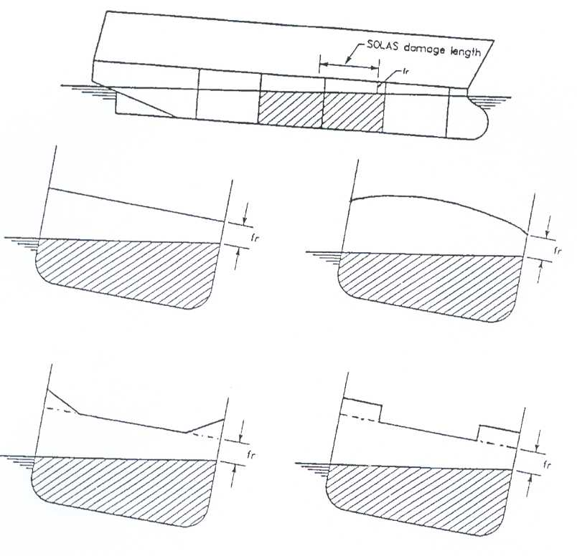
SOLAS pažeidimo ilgis
fl
fl
fl
fl
fl

2 paveikslas
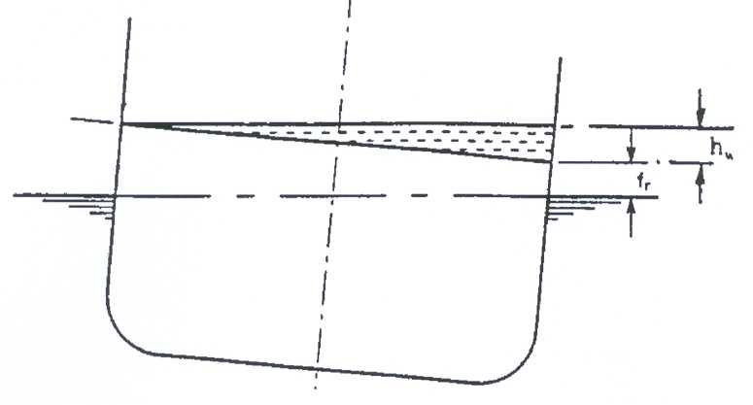
fl
hv

1. Jei fl ≥ 2 m, vandens ant denio aukštis (hv) = 0 m.
2. Jei fl < 0,3 m, vandens ant denio aukštis (hv) = 0,5 m.

3 paveikslas

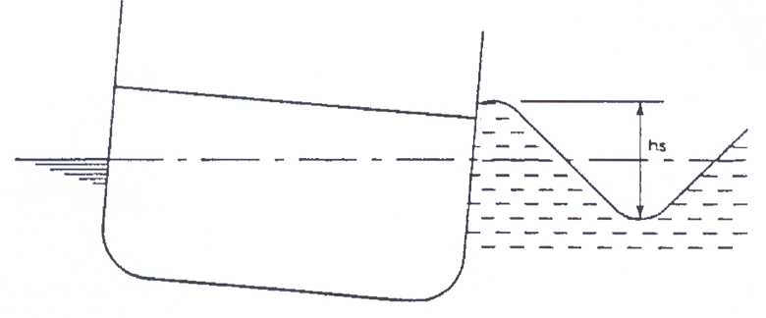
hr

1. Jei hr ≥ 4 m, vandens ant denio aukštis skaičiuojamas, kaip nurodyta 3 paveiksle.
2. Jei hr < 1,5 m, vandens ant denio aukštis (hv) = 0 m.
Pavyzdžiui:
Jei fl = 1,15 m, o hr = 2,75 m, tada hv = 0,125 m.
4 paveikslas
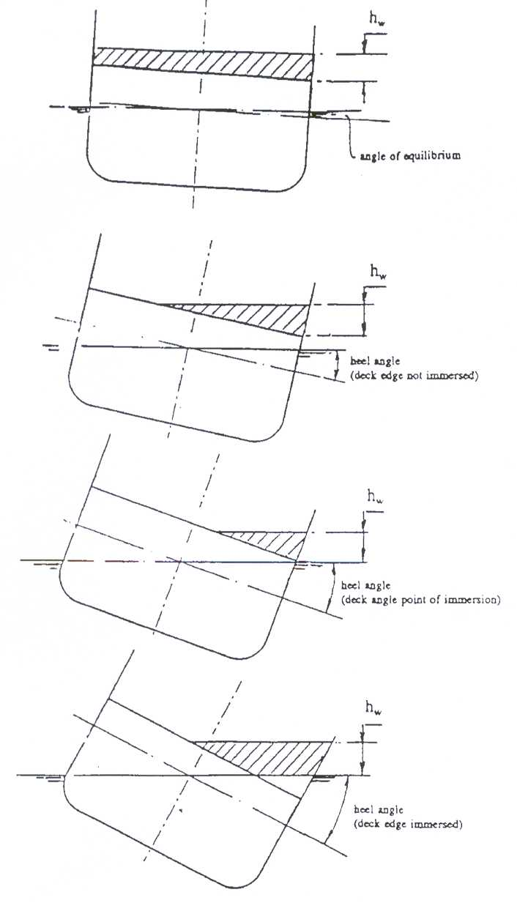
hv
hv
posvyrio į šoną kampas
(denio kraštas nepaniręs)
hv
pusiausvyros kampas
posvyrio į šoną kampas
(denio kraštas ties nepanirimo tašku)
posvyrio į šoną kampas
(denio kraštas paniręs)
hv

5 paveikslas
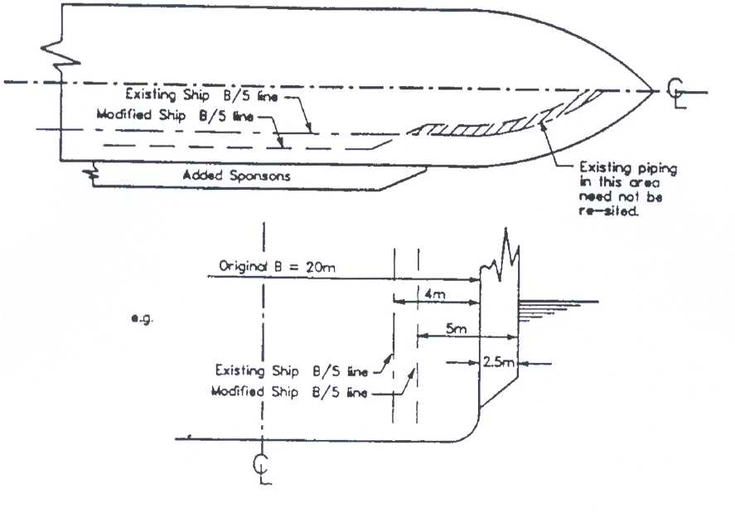
Esamo laivo B/5 linija
Modifikuoto laivo B/5 linija
Papildomi sponsonai
Šioje zonoje esančių vamzdynų atsisakyti nebūtina
Buvęs
Esamo laivo B/5 linija
Modifikuoto laivo B/5 linija
pvz.

6 paveikslas
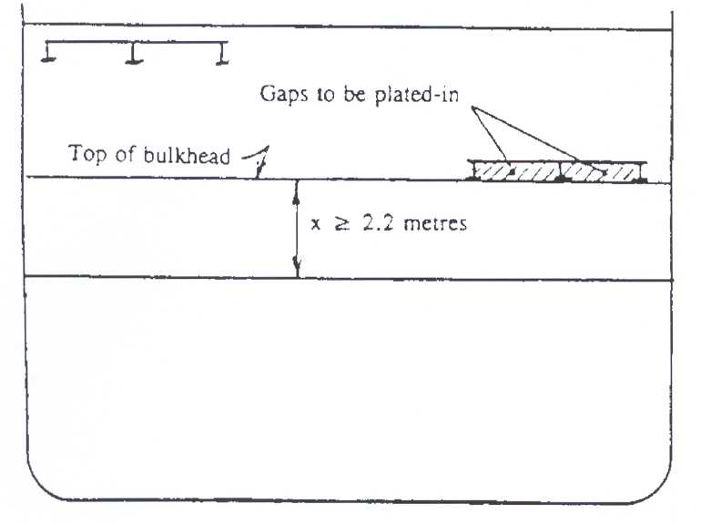
Angos, kurias reikia uždengti
Pertvaros viršus
x ≥ 2,2 m

Laivas be kabančiųjų automobilių denių
1 pavyzdys:
Vandens aukštis ant denio = 0,25 m.
Mažiausias būtinas užtvaros aukštis = 2,2 m.

Laivas su kabančiuoju automobilių deniu (užtvaros kelyje)
2 pavyzdys:
Vandens aukštis ant denio (hv) = 0,25 m.
Mažiausias būtinas užtvaros aukštis = x.

7 paveikslas
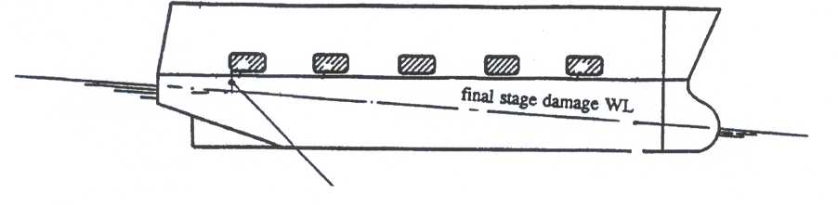
galutinio pažeidimo etapo vaterlinija

Mažiausia būtina likutinė viršvandeninė borto dalis iki nutekamosios angos = 1,0 m
Minimalus būtinas viršvandeninis bortas iki vandens nutekėjimo angos =1,0 m
8 paveikslas

8 paveikslas

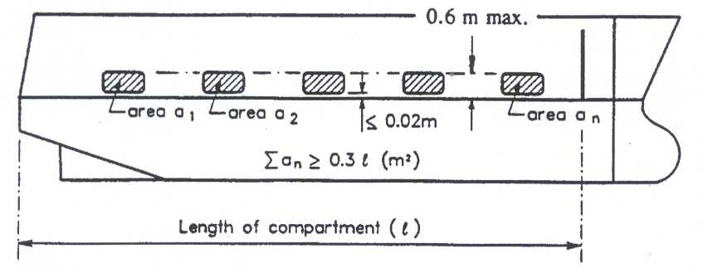
≤ 6 m
plotas a1
plotas a2
plotas an
Skyriaus ilgis (l)

9 paveikslas

9 paveikslas

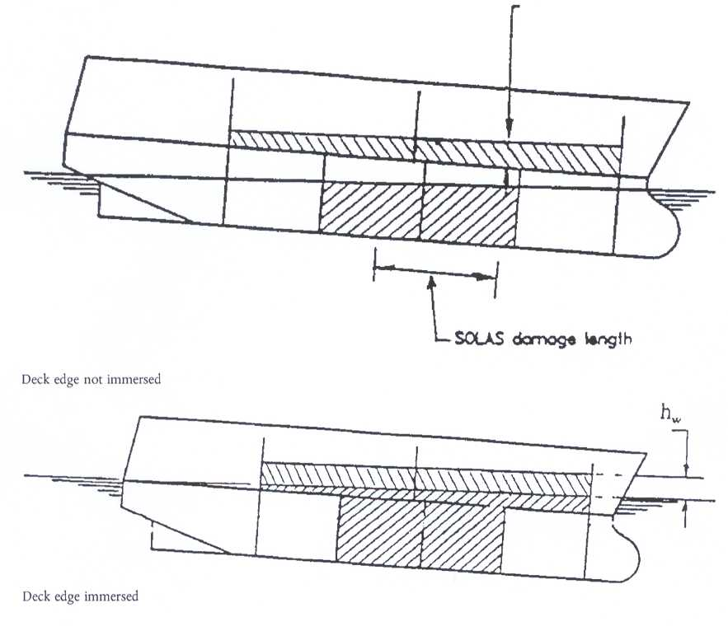

SOLAS pažeidimo ilgis
hv
Denio kraštas nepaniręs
Denio kraštas paniręs
hv

________________

Specialiųjų stovumo reikalavimų
keleiviniams įvažiuojamiesiems laivams
taikymo taisyklių
3 priedas

PRANEŠIMO EUROPOS KOMISIJAI DUOMENYS

Pagal Specialiųjų stovumo reikalavimų keleiviniams įvažiuojamiesiems laivams taikymo taisyklių (toliau – Taisyklės) 12 punktą pateiktini duomenys:
1. Bendrieji keleivinio įvažiuojamojo laivo (toliau – laivo) duomenys:
1.1. Taikomi stovumo reikalavimai: Taisyklių V skyriaus pirmasis skirsnis arba antrasis skirsnis.
1.2. Laivo identifikacinis numeris (Tarptautinės jūrų organizacijos (toliau – TJO) numeris, šaukinys).
1.3. Pagrindiniai duomenys.
1.4. Bendrasis planas.
1.5. Asmenų skaičius laive.
1.6. Bendroji talpa.
1.7. Ar laivas turi du įvažiavimus ir (ar) išvažiavimus? (Taip / Ne).
1.8. Ar laivas turi ilgus apatinius triumus? (Taip / Ne).
2. Specialieji laivo duomenys apie įvažiuojamuosius keleivinius laivus, kuriems taikomi 1974 m. Tarptautinėje konvencijoje dėl žmogaus gyvybės apsaugos jūroje su taikymo metu galiojančiais pakeitimais (toliau – SOLAS konvencija) išdėstyti tikimybiniai reikalavimai:
2.1. d1, dp, ds vertės pagal SOLAS konvenciją (d1 – lengvoji eksploatacinė grimzlė, dp – dalinė laivo skyriaus grimzlė, ds – didžiausia laivo skyriaus grimzlė).
2.2. Privalomasis skirstymo į skyrius indeksas R.
2.3. Skyrių išdėstymo planas (nelaidumo vandeniui planas) su visais vidiniais ir išoriniais atidarymo taškais, įskaitant jų prijungtus skyrius, ir informacija, naudojama atliekant erdvių matavimus, pvz., bendrasis planas ir rezervuarų planas; turi būti nurodytos skyrių ribos – išilginės, skersinės ir vertikalios (TJO rezoliucijos MSC.429(98) priedėlio 2.2 punktas).
2.4. Pasiektasis skirstymo į skyrius indeksas A ir visų pažeistų zonų viso poveikio stovumui suvestinė lentelė (TJO rezoliucijos MSC.429(98) priedėlio 2.3.1 punktas) su atskiru stulpeliu, kuriame nurodomas įmanomas pasiekti skirstymo į skyrius indeksas.
2.5. 1 ir 2 zonų pažeidimų atvejais – pažeidimų atvejų, kurie nebuvo ištirti (t. y. atvejų, neįtrauktų į koeficientą), procentinė dalis, kai s = 0, s = 1 ir 0 < s < 1 (s – laivo išlikimo po pažeidimo tikimybė).
2.6. 1 ir 2 zonų pažeidimų atvejais – su laivo erdvėmis susijusių pažeidimų atvejų, kurie nebuvo ištirti (t. y. atvejų, neįtrauktų į koeficientą), procentinė dalis, kai s = 0, s = 1 ir 0 < s < 1.
2.7. Kiekvienu pažeidimo, prisidėjusio prie pasiektojo skirstymo į skyrius indekso A, atveju – nustatytos užtvindytos erdvės, poveikio stovumu vertė ir koeficientas (TJO rezoliucijos MSC.429(98) priedėlio 2.3.1 punktas).
2.8. Laivų, kuriuose įrengtas ilgas apatinis triumas, atveju – duomenys apie stovumui poveikio neturinčius pažeidimus (s = 0 ir p > 0 (p – tam tikros laivo zonos užtvindymo tikimybė)), įskaitant išsamią informaciją apie apskaičiuotus koeficientus (TJO rezoliucijos MSC.429(98) priedėlio 2.3.1 punktas).
3. Specialieji laivo duomenys apie laivus, kuriems taikomas Taisyklių V skyriaus pirmasis skirsnis:
3.1. Atitikties užtikrinimo metodas:
3.1.1. Modelio bandymai.
3.1.2. Skaičiavimai.
(Nurodyti, ar vandens denyje skaičiavimų nereikėjo atlikti, nes, pavyzdžiui, liekamasis viršvandeninis bortas visais pažeidimo atvejais buvo didesnis nei 2,0 m (Taip / Ne)).
3.2. Kontrolinis bangų aukštis pagal Taisykles.
__________________
______________

Pakeitimai:

1.
Lietuvos Respublikos susisiekimo ministerija, Įsakymas
Nr. 3-42, 2006-02-01, Žin., 2006, Nr. 15-541 (2006-02-07), i. k. 1062210ISAK00003-42
Dėl Lietuvos Respublikos susisiekimo ministro 2005 m. gegužės 10 d. įsakymo Nr. 3-197 "Dėl Specialiųjų stovumo reikalavimų ro-ro keleiviniams laivams taikymo taisyklių patvirtinimo" pakeitimo

2.
Lietuvos Respublikos susisiekimo ministerija, Įsakymas
Nr. 3-420, 2024-11-28, paskelbta TAR 2024-11-28, i. k. 2024-20725
Dėl Lietuvos Respublikos susisiekimo ministro 2005 m. gegužės 10 d. įsakymo Nr. 3-197 „Dėl Specialiųjų stovumo reikalavimų ro-ro keleiviniams laivams taikymo taisyklių patvirtinimo“ pakeitimo

